OA 17 | 5. L es paralela a M. Traza dos líneas para completar un paralelogramo. Utiliza regla y escuadra.  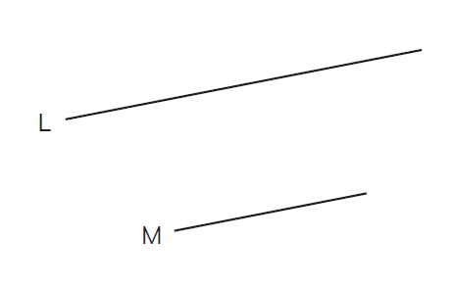 | 5° Básico  Tomo 2  Capítulo 10  Paralelismo

